Министерство высшего образования и науки РФ
ФГБОУ ВО ПЕНЗЕНСКИЙ ГОСУДАРСТВЕННЫЙ УНИВЕРСИТЕТ
Кафедра «Информационная безопасность систем и технологий»

ОТЧЁТ
о лабораторной работе №4
Классы в C++

Дисциплина: Языки программирования
Группа:18ПИ1
Выполнил: Асаян А.В.
Количество баллов:
Дата сдачи:
Проверил: к.т.н., доцент Лупанов М.Ю.

Пенза, 2019
1 Цель работы
1.1 Освоить создание классов в программах на С++, работу с конструкторами и деструкторами классов, перегрузку операторов для классов.
2 Задания к практической работе
2.1 Реализовать класс String с конструктором по умолчанию, конструктором копирования, деструктором и перегруженным оператором operator<< для вывода строки в поток.
2.2 Написать программу для работы с классом String, демонстрирующую его возможности.
2.3 Добавить к реализации класса конструктор инициализации Си-строкой. Модифицировать программу для демонстрации возможностей конструктора.
2.4 Добавить к реализации класса перегруженный operator>>, позволяющий вводить значения строки из потока ввода. Модифицировать программу для демонстрации возможностей оператора.
2.5 Добавить к реализации класса перегруженные операторы присваивания и унарного минуса. Модифицировать программу для демонстрации возможностей операторов.
2.6 Добавить к реализации класса еще один перегруженный бинарный operator+ для выполнения операции конкатенации (сцепления) двух строк. Модифицировать программу для демонстрации возможностей оператора.
3 Результат выполнения работы
3.1 Был реализован класс String с конструктором по умолчанию, конструктором копирования, деструктором и перегруженным оператором « для вывода строки в поток.
Код класса:
#include <iostream>
#include <string>
using namespace std;
class String
{
char * value;
int len;
public:
String():value(new char[1] {}),len(0) {};
String(const String& s);
~String();
friend ostream& operator<<(ostream& o, const String & s);
};

ostream& operator<<(ostream& outputStream, const String & s)
{
return outputStream << s.value;
}
String::~String()
{
delete[] value;
}
String::String(const String& s)
{
len=s.len;
value = new char[len+1];
for (int i=0; i<=len; i++)
value[i]=s.value[i];
}
3.2 Была написана программа, демонстрирующая возможности класса String, реализованного в пункте 3.1. На рисунке 1 представлен результат работы программы. Код программы :
#include <iostream>
#include <string>
using namespace std;
class String
{
char * value;
int len;
public:
String():value(new char[1] {}),len(0) {};
String(const String& s);
~String();
friend ostream& operator<<(ostream& o, const String & s);
};

ostream& operator<<(ostream& outputStream, const String & s)
{
return outputStream << s.value;
}
String::~String()
{
delete[] value;
}
String::String(const String& s)
{
len=s.len;
value = new char[len+1];
for (int i=0; i<=len; i++)
value[i]=s.value[i];
}
int main(int argc, char **argv)
{ String s;
String s1=s;
cout<<s1;
return 0;
}
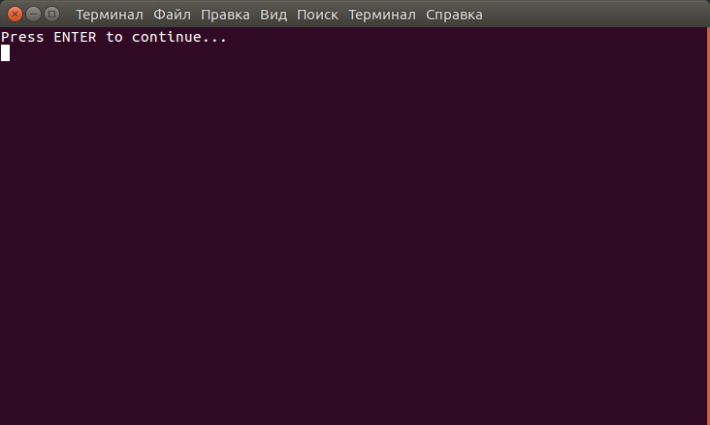
Рисунок 1 — Результат работы программы, демонстрирующие возможности класса String, реализованного в пункте 3.1.
3.3 К классу реализованном в пункте 3.1 был добавлен конструктор инициализации Си-строкой. Код конструктора:
String::String(const char *s)
{
len=0;
while(s[len]!='\0') {
len++;
}
value = new char[len];
for(int i=0; i<len; i++) {
value[i]=s[i];
}
value[len]=0;
}
Код программы, демонстрирующей возможности класса:
#include <iostream>
#include <string>
using namespace std;
class String
{
char * value;
int len;
public:
String():value(new char[1] {}),len(0) {};
String(const String& s);
String(const char * s);
~String();
friend ostream& operator<<(ostream& outputStream, const String & s);
};

ostream& operator<<(ostream& outputStream, const String & s)
{
return outputStream << s.value;
}
String::~String()
{
delete[] value;
}
String::String(const String& s)
{
len=s.len;
value = new char[len+1];
for (int i=0; i<=len; i++)
value[i]=s.value[i];
}
String::String(const char *s)
{
len=0;
while(s[len]!='\0') {
len++;
}
value = new char[len];
for(int i=0; i<len; i++) {
value[i]=s[i];

}
value[len]=0;
}
int main(int argc, char **argv)
{
String s1("hello");
String s2(s1);
cout<<s2<<" "<<s1<<" "<<endl;
return 0;
}
На рисунке 2 представлен результат работы программы.
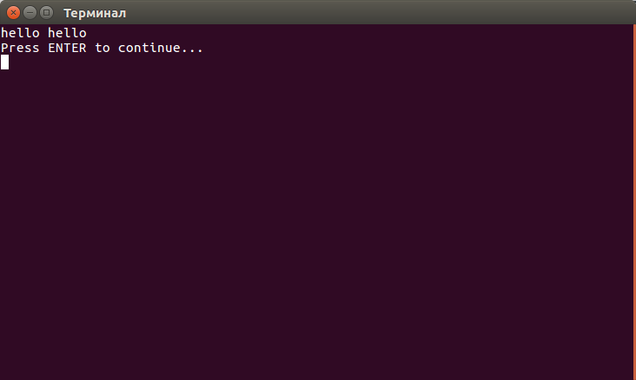
Рисунок 2 — Результат работы программы, с классом String, дополненным конструктором инициализации Си-строкой.
3.4 К реализации классы был добавлен перегруженный оператор >> , позволяющий вводить значения строки из потока ввода. Код конструктора:
istream& operator>>(istream& inputStream, String & s)
{
int dl=0;
char temp[90];
inputStream >> s.value;
for(int i=0; s.value[i]!=0; i++) {
temp[i]=s.value[i];
dl=dl+1;
}
delete[] s.value;
s.len=dl;
s.value=new char[s.len+1];
for(int i=0; i<s.len; i++) {
s.value[i]=temp[i];
}
s.value[s.len]=0;
}
Код модифицированной программы, показывающей возможность класса, с перегруженным оператором >> :
#include <iostream>
#include <string>
using namespace std;
class String
{
char * value;
int len;
public:
String():value(new char[1] {}),len(0) {};
String(const String& s);
String(const char * s);
~String();
friend ostream& operator<<(ostream& o, const String & s);
friend istream& operator>>(istream& o, String & s);
};

ostream& operator<<(ostream& outputStream, const String & s)
{
return outputStream << s.value;
}
String::~String()
{
delete[] value;
}
String::String(const String& s)
{
len=s.len;
value = new char[len+1];
for (int i=0; i<=len; i++)
value[i]=s.value[i];
}
String::String(const char *s)
{
int i=0;
len=0;
while(s[i]!='\0') {
len++;
i++;
}
value = new char[len];
for(int i=0; i<len; i++) {
value[i]=s[i];

}

}
istream& operator>>(istream& inputStream, String & s)
{
int dl=0;
char temp[90];
inputStream >> s.value;
for(int i=0; s.value[i]!=0; i++) {
temp[i]=s.value[i];
dl=dl+1;
}
delete[] s.value;
s.len=dl;
s.value=new char[s.len+1];
for(int i=0; i<s.len; i++) {
s.value[i]=temp[i];
}
s.value[s.len]=0;
}

int main(int argc, char **argv)
{

String s;
cin>>s;
String s1("hello");
String s2(s1);
cout<<s2<<" "<<s1<<" "<<s<<endl;
return 0;
}
На рисунке 3 представлен результат работы этой программы.
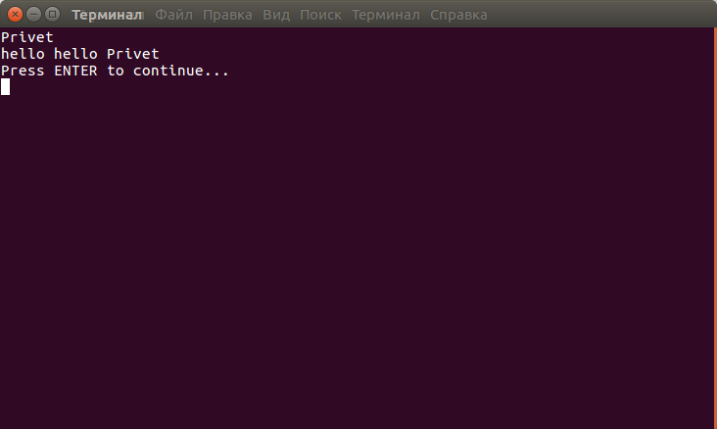
Рисунок 3 — результат работы программы с классом String с перегруженным оператором >>.
3.5 К реализации класса были присвоены перегруженные оператор унарного минуса и присваивания. Код программы, был модифицирован для демонстрации работы перегруженных операторов. На рисунке 4 изображен результат работы программы.Код перегрузки унарного минуса:
String String::operator-() const
{
String ret(len);
for (int i=0; i<len; i++) {
ret.value[i] = value[len-i-1];
}
ret.value[len] = 0;
return ret;
}
Код перегрузки оператора присваивания:
String& String::operator=(const String& other)
{
if (this != &other) {
delete[] value;
len=other.len;
value = new char[len+1];
for (int i=0; i<=len; i++) {
value[i]=other.value[i];
}
}
return *this;
}
Код программы:
#include <iostream>
#include <string>
using namespace std;
class String
{
char * value;
int len;
public:
String():value(new char[1] {}),len(0) {};
String(const String& s);
String(const char * s);
~String();
String(int size):value(new char[size+1]), len(size){};
String operator-() const;
String& operator=(const String& other);
friend ostream& operator<<(ostream& o, const String & s);
friend istream& operator>>(istream& o, String & s);
};
String String::operator-() const
{
String ret(len);
for (int i=0; i<len; i++) {
ret.value[i] = value[len-i-1];
}
ret.value[len] = 0;
return ret;
}
String& String::operator=(const String& other)
{
if (this != &other) {
delete[] value;
len=other.len;
value = new char[len+1];
for (int i=0; i<=len; i++) {
value[i]=other.value[i];
}
}
return *this;
}
ostream& operator<<(ostream& outputStream, const String & s)
{
return outputStream << s.value;
}
String::~String()
{
delete[] value;
}
String::String(const String& s)
{
len=s.len;
value = new char[len+1];
for (int i=0; i<=len; i++)
value[i]=s.value[i];
}
String::String(const char *s)
{
int i=0;
len=0;
while(s[i]!='\0') {
len++;
i++;
}
value = new char[len];
for(int i=0; i<len; i++) {
value[i]=s[i];
}
value[len]=0;
}
istream& operator>>(istream& inputStream, String & s)
{
int dl=0;
char temp[90];
inputStream >> s.value;
for(int i=0; s.value[i]!=0; i++) {
temp[i]=s.value[i];
dl=dl+1;
}
delete[] s.value;
s.len=dl;
s.value=new char[s.len+1];
for(int i=0; i<s.len; i++) {
s.value[i]=temp[i];
}
s.value[s.len]=0;
}

int main(int argc, char **argv)
{
String s;
cin>>s;
String s1("hello");
String s2(s1);
String s3=-s;
cout<<s2<<" "<<-s1<<" "<<s<<" "<<s3<<endl;
return 0;
}
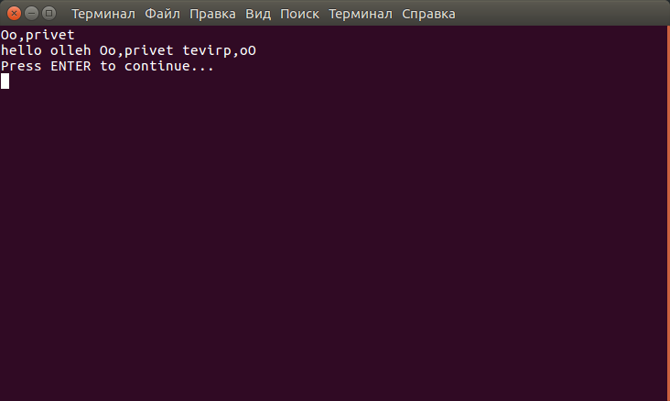
Рисунок 4 — Результат работы программы с перегруженными операторами унарного минуса и присваивания.
3.6 К реализации класса был добавлен перегруженный бинарный оператор +. Код перегрузки оператора:
String String::operator+(const String& other)
{
String ret;
delete [] ret.value;
ret.len=len+other.len;
ret.value=new char[ret.len+1];
for(int i=0;i<len;i++)
ret.value[i]=value[i];
for(int i=0;i+len<ret.len;i++){
ret.value[i+len]=other.value[i];
}
return ret;

}
Код программы :
#include <iostream>
#include <string>
using namespace std;
class String
{
char * value;
int len;
public:
String():value(new char[1] {}),len(0) {};
String(const String& s);
String(const char * s);
~String();
String(int size):value(new char[size+1]), len(size) {}
String operator-() const;
String operator+(const String& other);
String& operator=(const String& other);
friend ostream& operator<<(ostream& o, const String & s);
friend istream& operator>>(istream& o, String & s);
};
String String::operator+(const String& other)
{
String ret;
delete [] ret.value;
ret.len=len+other.len;
ret.value=new char[ret.len+1];
for(int i=0;i<len;i++)
ret.value[i]=value[i];
for(int i=0;i+len<ret.len;i++){
ret.value[i+len]=other.value[i];
}
return ret;

}
String String::operator-() const
{
String ret(len);
for (int i=0; i<len; i++) {
ret.value[i] = value[len-i-1];
}
ret.value[len] = 0;
return ret;
}
String& String::operator=(const String& other)
{
if (this != &other) {
delete[] value;
len=other.len;
value = new char[len+1];
for (int i=0; i<=len; i++) {
value[i]=other.value[i];
}
}
return *this;
}
ostream& operator<<(ostream& outputStream, const String & s)
{
return outputStream << s.value;
}
String::~String()
{
delete[] value;
}
String::String(const String& s)
{
len=s.len;
value = new char[len+1];
for (int i=0; i<=len; i++)
value[i]=s.value[i];
}
String::String(const char *s)
{
int i=0;
len=0;
while(s[i]!='\0') {
len++;
i++;
}
value = new char[len];
for(int i=0; i<len; i++) {
value[i]=s[i];

}
value[len]=0;

}
istream& operator>>(istream& inputStream, String & s)
{
int dl=0;

char temp[90];
inputStream >> s.value;
for(int i=0; s.value[i]!=0; i++) {
temp[i]=s.value[i];
dl=dl+1;
}
delete[] s.value;
s.len=dl;
s.value=new char[s.len+1];
for(int i=0; i<s.len; i++) {
s.value[i]=temp[i];
}
s.value[s.len]=0;
}

int main(int argc, char **argv)
{
String s;
cin>>s;
String s1("hello");
String s2(s1);
String s3=-s;
String s4(", Artem");
String s5=s1+-s+s4;
cout<<s2<<" "<<-s1<<" "<<s<<" "<<s3<<" "<<s5<<endl;
return 0;
}
На рисунке 5 изображен результат работы данной программы.
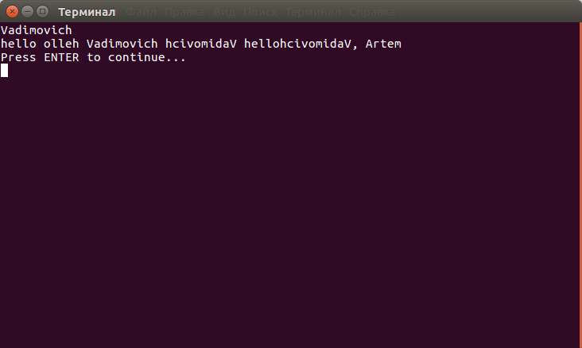
Рисунок 5 — Результат работы программы с оператором + для сцепления строк.
4 Вывод
В результате выполнения лабораторной работы были изучены возможности создания классов в C++. Были освоена работа с классами, получены практические навыки по созданию деструкторов, конструкторов и методов класса. Были получены практические навыки по перегрузке операторов для классов.

